Devoir - CO₂
Nom :

Prénom :
Terminale - Enseignement Scientifique

Exercice 1 : Questions avec plusieurs réponses possibles.

Indiquez entre les parenthèses si les réponses vous semblent vraies ( V ) ou fausses ( F ).

1. Le dioxyde de carbone est :

( ) : un gaz incolore et inodore. | ( ) : un gaz qui influe sur le climat.
( ) : un gaz toxique. | ( ) : un gaz nécessaire à la vie.

2. Le pourcentage volumique de gaz carbonique présent dans l'air est environ le suivant :

( ) : 20 % | ( ) : 400 ppm | ( ) : 80 % | ( ) : 4 % | ( ) : 0,04 %

3. La quantité de CO₂ dans l'atmosphère :

( ) : a commencé à augmenter de manière notable avec la domestication du feu il y a 400 000 ans.
( ) : a diminué d'environ 33 % depuis la révolution industrielle jusqu'à nos jours.
( ) : a augmenté d'environ 50 % depuis la révolution industrielle jusqu'à nos jours.
( ) : a peu changé depuis mille ans et ce n'est pas significatif car les quantités sont faibles.

4. Depuis 500 millions d'années :

( ) : le taux de CO₂ a atteint sont maximum de nos jours.
( ) : la quantité de dioxyde de carbone est aujourd'hui parmi les plus faibles.
( ) : la température est a son maximum aujourd'hui.
( ) : la température était plus élevée à l'époque des grand dinosaure qu'aujourd'hui.

5. Depuis l’ère industrielle :

( ) : le taux de CO₂ et la température augmentent .
( ) : la température a diminuée de plus d'un degré.
( ) : le taux de CO₂ diminue et la température augmentent .

6. ( ) : Une étude scientifique montre que la couverture végétale terrestre à diminuée de 1982 à 2009.

7. Que signifie l'acronyme GIEC :

( ) : Groupe international d'étude du climat..
( ) : Groupe d'expert intergouvernemental sur l'évolution du climat.
( ) : Groupe d'expertise et de conseil indépendant pour le climat.

8. Le GIEC est :

( ) : Une organisation non gouvernementale indépendante qui alerte les politiques et les citoyens.
( ) : Une communauté scientifique indépendante et apolitique qui informe la population.
( ) : Une organisation émanant des gouvernements créée suite à une initiative politique.
Exercice 2 : Étude d'une publicité pour deux voitures, l'une électrique et l'autre thermique.
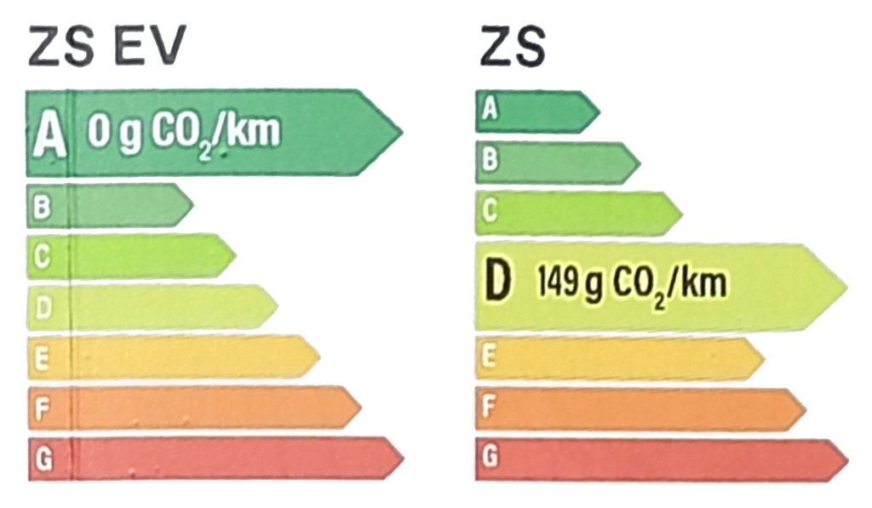Doc.1 : Publicité. Couleurs de haut en bas : vert foncé, vert, vert clair, vert-jaune clair, orange, orange foncé, rouge.
Valeurs données sur la publicité :
Voiture thermique : modèle ZS, consommation 6,6 L / 100 km.
Voiture électrique : modèle ZS EV, consommation 173 Wh / km.

1) Voiture thermique : le carburant est de l'essence, molécules d'octanes, qui libère pour 1 kg brûlé 3,1 kg de CO₂. Sachant que 1 L d'octane a une masse de 0,7 kg, retrouvez-vous une valeur cohérente avec celle indiquée par le constructeur ?

Centrale charbon | 1,06
Photovoltaïque | 0,044
Éolien en mer | 0,016
Centrale hydraulique | 0,006
Doc.2 : kg de CO₂ émis par kWh (source ADEME).
2) Voiture électrique : sur le Doc.1, il s'agit des valeurs indiquées en phase de roulage. En utilisant les valeurs du Doc.2, estimez la quantité de CO₂ libérée au 100 km selon que l'électricité provienne d'une centrale à charbon ou hydraulique.

3) Commentez les empreintes carbone selon les trois situations : la voiture thermique, la voiture électrique (charbon) et la voiture électrique (éolien).

4) Que pensez-vous de cette publicité ?

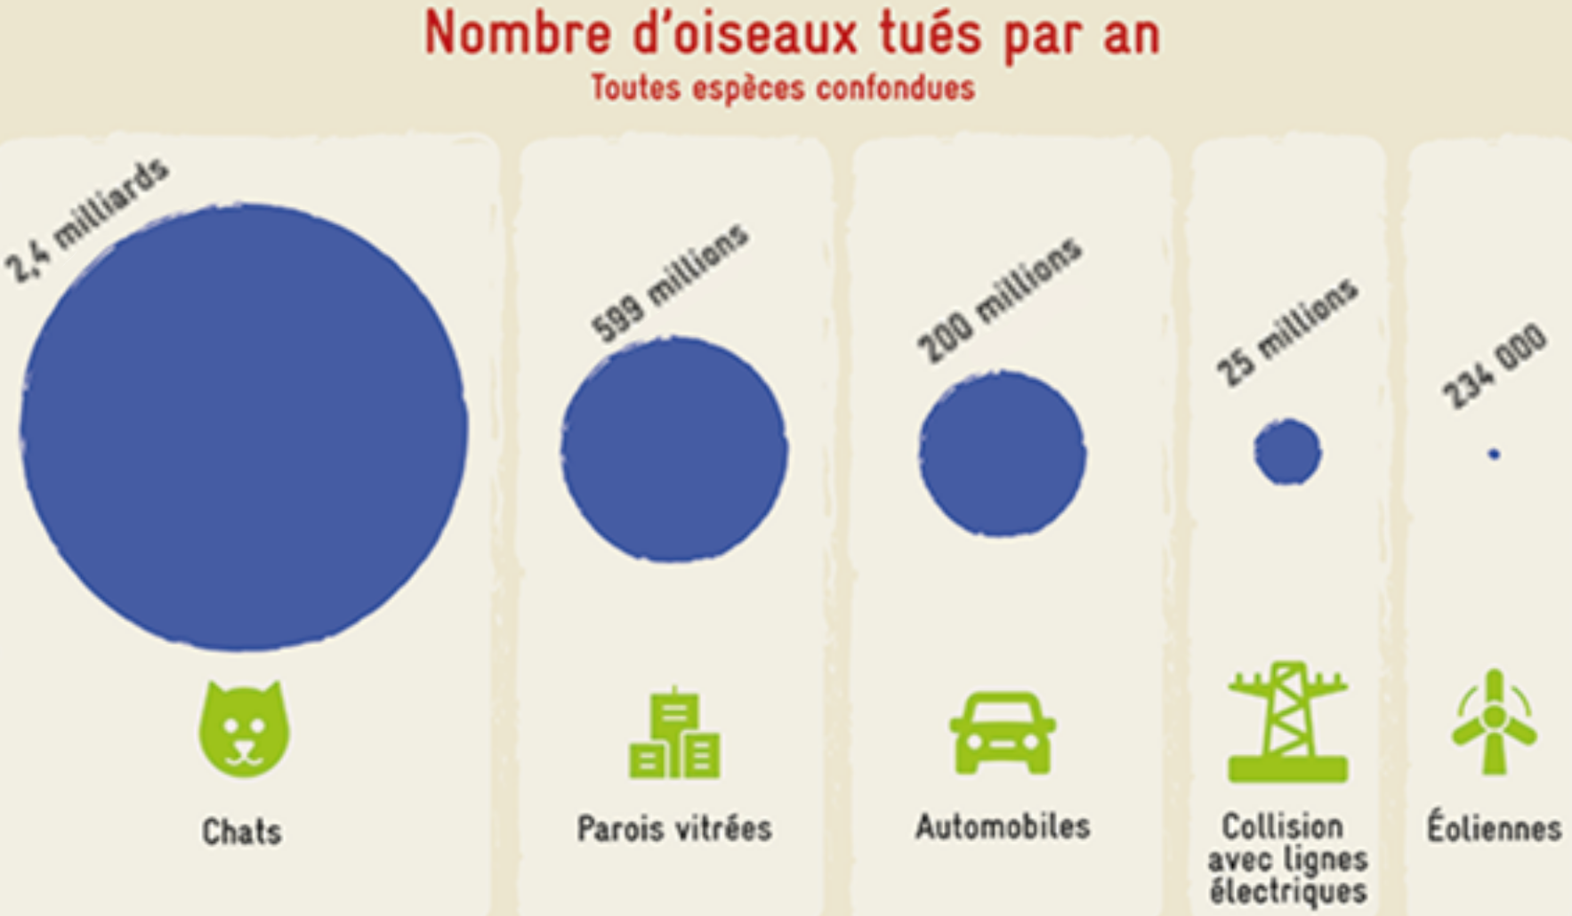
Exercice 3 : Causes de mortalité
des oiseaux
(chiffres des États-Unis
/ Source consoglob).

Donnez le pourcentage pour chaque catégorie et réalisez un diagramme circulaire.


